

《 MATLAB语言及应用 》

实验报告本

|  |  |
| --- | --- |
| 班 级： | **信工213** |
| 学 号： | **21012792** |
| 姓 名： | **刘宣乐** |
| 指导教师： | **陈宁** |

信息科学与工程学院

2022年 9 月

**实验二 元素群运算、逻辑判断、流程控制、基本绘图方法**

**一、实验目的**

1． 学习并掌握MATLAB中的元素群运算

2． 学习并掌握MATLAB中的逻辑判断及流程控制。

3． 学习并掌握MATLAB中的基本绘图方法。

**二、实验装置**

微型计算机，MATLAB2014a软件。

**三、实验内容**

1. 元素群计算

* 1. 参照书23页的例子利用元素群运算产生三角函数表。
  2. 设,求,,。

>> D = [1 4 7;8 5 2;3 6 0]

D =

1 4 7

8 5 2

3 6 0

>> D^3,D.^3,3.^D

ans =

627 636 510

804 957 516

486 612 441

ans =

1 64 343

512 125 8

27 216 0

ans =

3 81 2187

6561 243 9

27 729 1

* 1. 完成书91页第3题

2. 逻辑判断和流程控制

1. 编写程序找出6阶魔术矩阵中所有可以被7整除的元素。 （提示：参见书24－25页的例题）

a = magic(6);

for i = 1:6

for j = 1:6

if mod(a(i,j),7) == 0

disp(a(i,j))

end

end

end

1. 上机练习28页的【例2－4－1】到【例2－4－5】，学会使用流程控制语句if，while，for和switch。

3. 基本绘图方法

* 1. 完成书91页第4题。（提示：用linespace函数）

x = linspace(0,2*pi,101);

y = cos(x) * (0.5 + 3 * sin(x) / (1 + x .^ 2));

plot(x,y)

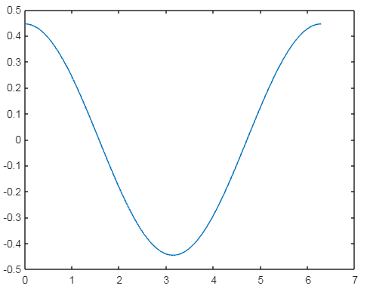

* 1. 完成书91页第11题。

t = linspace(0,10);

hold on

for r = 2:4

x = r * cos(t) + 3 * t;

y = r * sin(t) + 3;

plot(x,y)

end

hold off

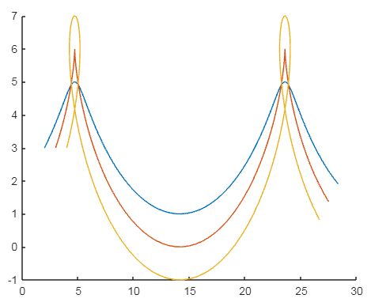

* 1. 完成书92页第12题。
  2. 完成书92页第14题。
  3. 用plot命令分别绘制输入一个向量和输入两个向量的图，并在图上用title，xlabel，ylabel，text命令对图做标记。（提示：参见书31－32页的例题）
  4. 分别用不同的颜色和线型画sin和cos图线。（提示：参见书32－33页的例题）

x = linspace(0,8)

y1 = sin(x);

y2 = cos(x);

plot(x,y1,'-r',x,y2,'--g')

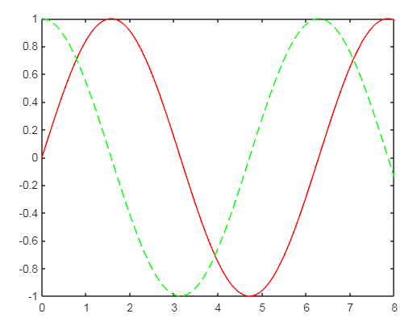

* 1. 用两种方法将sin和cos图线绘制在一张图上。（提示：用plot(t,[y1,y2,…])命令和hold命令，参见书33页的例题）

*第一种方法见上一题。*

x = linspace(0,8);

y1 = sin(x);

y2 = cos(x);

plot(x,y1)

hold on

plot(x,y2)

hold off

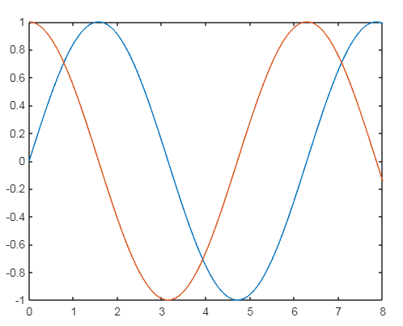

* 1. 用复数绘制图线。（提示：参见书36－37页例题）
  2. 在已经绘制的图线上学习axis命令。（提示：参见书37－38页内容）
  3. 用subplot命令绘制子图，包含三维曲线和曲面（plot,plot3,mesh,surf）。（提示，参见书35－43页内容，画出如下图所示的图形）



**四、分析思考题**

1. 请简述MATLAB中标识符的命名规则。

**实验一成绩：____________ 教师签名：_______________**